Valg til fakultetsstyrene 2019
Presentasjon av den enkelte kandidat. Hovedpunkter
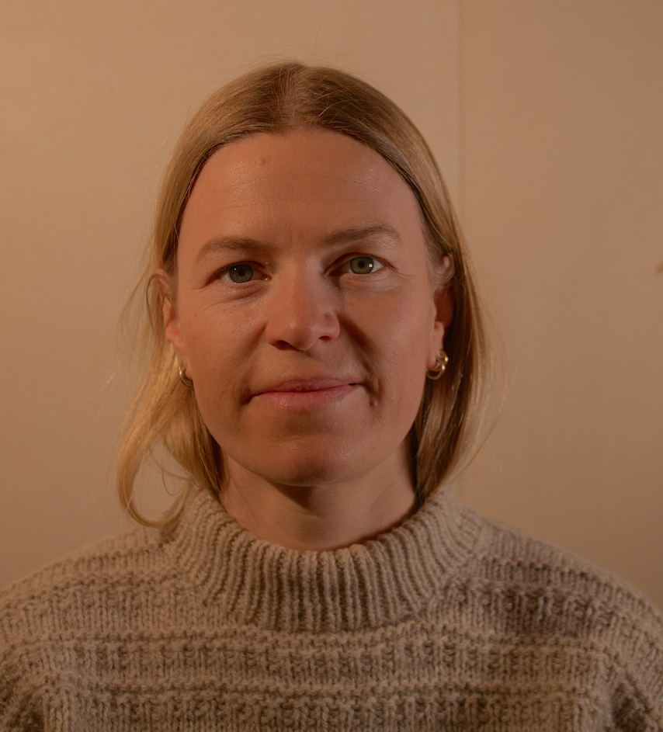
Navn: Cathrine Brekke

Arbeidssted/fakultet: BIOVIT

Stilling: Stipendiat (Forsker fra 1 juni)

Utdanning: phd

Yrkeserfaring:
Har jobbet i Norsk genressurssenter (NIBIO) før jeg ble ansatt som stipendiat her på NMBU.
Organisasjonserfaring/råd/styrer etc. Relevante tillitsverv og/eller ledererfaring:
Ingen
Hvorfor vil du bli styremedlem?:
Jeg tror jeg kan bidra positivt. Vil gjerne være vara
Hva ser du som de viktigste utfordringene for universitetsstyret:
- Samarbeid innen og på tvers av institutt og fakultet
- Midlertidige stillinger i undervisning

